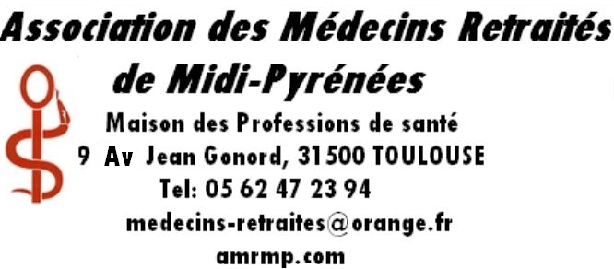
Le secrétariat est ouvert le jeudi de 9h à 12h et de 14h à 17h

Médecins retraités ou en cumul emploi retraite, passionnés de culture, de sport, de musique, de voyages…
Seuls ou accompagnés, rejoignez nous,
Notre association est une association loi 1901 d’Intérêt Général, dynamique et amicale. Elle vous propose plusieurs types d’activités :
Les Conférences.
Elles ont lieu dans une salle de la Maison des Professions de Santé le troisième jeudi de chaque mois à 14h 30 . Elles n’ont pas pour vocations de traiter des thèmes médicaux mais des sujets d’ordre général. Les exposés sont suivis du « pot de l’amitié ». Il favorise les échanges.
Les Voyages
Deux fois par an, ils nous ont permis de découvrir, par exemple, les Pays Baltes, Prague, l’Italie, le Danube en croisière de Vienne à Budapest… Pour 2022 nous espérons nous retrouver sur le Douro au Portugal.
Le Groupe des randonneurs
Il organise des randonnées mensuelles dont le principe est toujours le même :
*le matin, marche sur plusieurs niveaux
*déjeuner au restaurant
*l’après-midi, visites culturelles
Et deux excursions par an de quelques jours sur le même modèle.
Le Cercle des Mélomanes
Il regroupe tous les amateurs de musique ; classique, opéra, variétés, jazz…
Nos repas dont celui de Noël, une institution, et celui de Pâques.
Notre association c’est aussi et surtout
Pour vous tous, que vous participiez ou non à nos activités, vous avez cotisé toute votre vie. Vos droits à recevoir une retraite décente sont acquis mais face à la CARMF, face aux Pouvoirs Publics, il n’y a plus de syndicat pour vous représenter.
Ce sont nos seize Associations Régionales, regroupées au sein de la Fédération des Associations Régionales des Allocataires de la CARMF (FARA) qui vous défendent. Elle est elle-même affiliée à la Confédération Nationale des Retraités des Professions Libérales (CNRPL). Notre association dispose de trois représentants au Conseil d’Administration de la FARA .

Défendez vos droits, participez, rejoignez nous

